
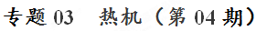
一、热值
1、燃料燃烧释放能量：燃料燃烧的过程是将燃料的化学能转化为内能的过程。
2、燃料的热值：（1）定义：1㎏某种燃料完全燃烧放出的热量，叫做这种燃料的热值。热值的单位是J／㎏或J／m³.（2）物理意义：质量相同的不同燃料燃烧时，所放出的热量是不同的，即不同燃料燃烧时，释放热量的能力是不同的。在物理学中用燃料的热值来表示燃料燃烧时释放热量的不同，所以热值是反映燃料燃烧特性的物理量。
3、燃料燃烧时放出热量的计算：由热值的定义知：质量为m，热值为q的燃料完全燃烧时，放出的热量的计算公式是：Q=mq，式中m的单位为㎏；q的单位为J／㎏，则Q的单位为J。若燃料为气体，则体积为V，热值为q的燃料完全燃烧时，放出的热量的计算公式是Q=Vq，式中V的单位是m³；q的单位是J／m³，则Q的单位为J。利用公式Q=mq或Q=Vq计算出的热量是燃料完全燃烧时放出的热量，实际燃烧时所放出的热量要小于用公式Q=mq或Q=Vq计算出的热量，因为在实际燃烧时，很难做到让燃料完全燃烧。
二、内能的利用
1、内能的利用方式：
⑴ 利用内能来加热；从能的角度看，这是内能的转移过程。
⑵ 利用内能来做功；从能的角度看，这是内能转化为机械能。
三、热机
1、热机：将内能转化为机械能的机器叫热机。内燃机是最常见的热机。内燃机有汽油机和柴油机两种。
2、内燃机的工作过程：内燃机的一个工作循环由吸气、压缩、做功、排气四个冲程组成，只有做功冲程对外提供动力，其余三个冲程都是依靠飞轮的惯性来完成。单缸四冲程内燃机的一个工作循环中，飞轮（曲轴）转两周，活塞在气缸内往复运动两次。
3、内燃机工作过程中的能量转化情况：压缩冲程：机械能转化为内能；做功冲程：内能转化为机械能。
4、热机效率：（1）定义：用来做有用功的那部分能量，与燃料完全燃烧放出的能量之比，叫做热机的效率。（2）公式：η=W_{有用}／Q_{总}。
（3）意义：热机效率是反映热机工作时，燃料利用率的物理量。
（4）由于热机工作时，不可避免的要有能量损失，所以热机效率总小于1。
（5）提高热机效率的主要途径：①使燃料充分燃烧；②尽量减少各种损失；③在热机的时间和制造上，采用先进的技术；④保证良好的润滑，较小摩擦阻力。
典型例题 四冲程汽油机在工作过程中，将机械能转化为燃气内能的冲程是（ ）
A．吸气冲程 B．压缩冲程 C．做功冲程 D．排气冲程
解析：四冲程汽油机在工作过程中，压缩冲程将机械能转化为燃气内能；做功冲程将内能转化为机械能；其余两个冲程不涉及能量的转化。故选B
答案：B

针对练习1 如图所示实验，试管口木塞冲出过程中（ ）
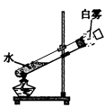
A．试管口出现的白雾是水蒸气
B．试管口出现白雾说明水蒸气内能增加
C．能量转化情况与内燃机压缩冲程相同
D．水蒸气对木塞做功，水蒸气的内能减少
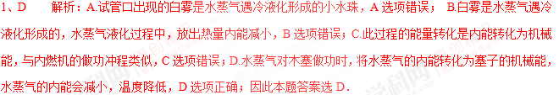
针对练习2 如图所示，其中能量转化形式相同的是 （ ）
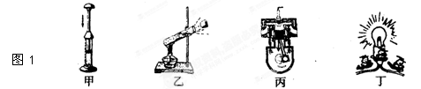
A．甲和乙 B．乙和丙 C．甲和丙 D．乙和丁
2、B 解析：甲：活塞压缩空气做功，使其内能增大，机械能转化为内能；乙：对试管内的水加热，使其温度升高，内能增大，当内能增大到一定程度，就把塞子推出来，内能转化为机械能；丙：汽油瞬间燃烧，产生高温高压燃气，燃气推动活塞做功，内能转化为机械能；丁：白炽灯工作时消耗电能，并发光发热，是电能转化成光能和电能转化为内能。
针对练习3 将装有乙醚（一种沸点很低的挥发性液体）的金属管固定在桌子上，并用塞子塞紧。快速来回拉动绕在管上的绳子，过一会儿塞子跳起来，如图所示。则管内气体推动塞子跳起时，气体内能 ，此过程与内燃机的 冲程相似。
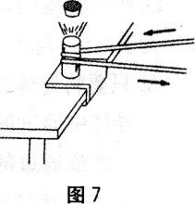
3、减少 做功 解析：塞子跳起，是由于筒内气体对它做功，则气体自身内能减小，转化成了塞子的机械能，这与内燃机的做功冲程是类似的。
[来源:学科网]
1、如图所示是四冲程汽油机工作时各冲程的示意图，其中表示压缩冲程的是（ ）
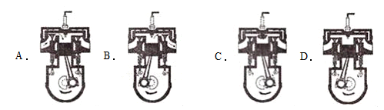
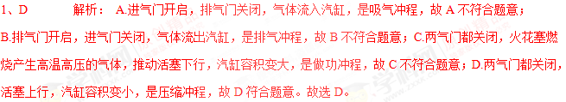
2、关于内燃机，下列说法正确的是（ ）
A．内燃机的实际工作效率可达100%
B．汽油机和柴油机使用同种燃料
C．汽油机和柴油机均属于内燃机
D．在做功冲程中，机械能转化为内能
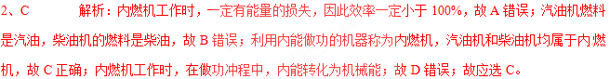
3、随着人们生活水平的不断提高，各种小汽车已经走进我们的家庭。仔细观察和思考，可以发现小汽车的一些设计和使用过程中的许多现象都与物理知识有关，请你用学过的物理知识解答下面的问题: （1）小汽车的外形设计成流线型（如下图所示），当小汽车在水平路面上高速行驶时对路面的压力比静止时 （选填“大”、“小”或“不变”），其原因是______________________.
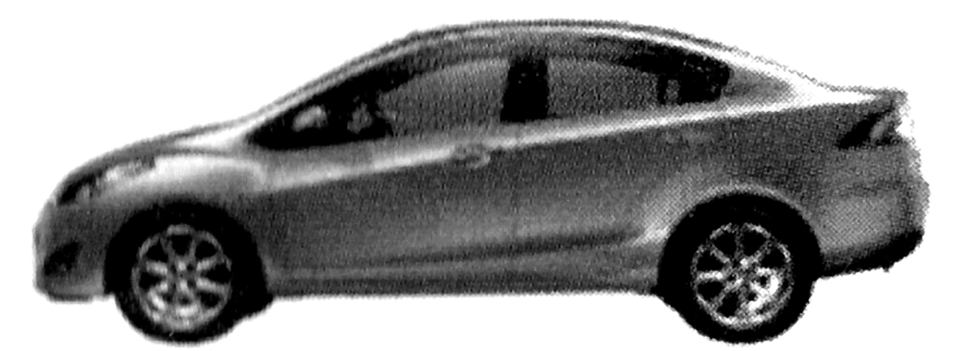
（2）挡风玻璃倾斜安装不仅可以减少空气阻力，更重要的作用是_______________
（3）交通法规规定小汽车行驶时不能追尾，目的是__________________________
（4）如下图所示，是小汽车内四冲程汽油机工作的部分冲程示意图，其中 图是做过冲程，若汽油机飞轮转速为1200转/分，则1秒内汽油机对外做 次功。
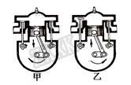
3、（1）小 ；空气流动速度越大压强越小，导致空气对车产生向上的压力差；（2）避免车内物体成像在司机前方，提高行车的安全性（3）减小因惯性而给人们带来的危害（4）甲；10 解析：（1）小汽车上部轮廓呈弧形，底部是直线型，所以相同时间内上方空气通过的路程长，速度大，下方空气通过的路程短，速度小，根据“流体内部，流速大的位置压强小”的规律，可知汽车上方受到空气向下的压强小，下方受到空气向上的压强大，导致空气对汽车产生向上的压力差，所以汽车行驶时，对地面的压力减小；（2）挡风玻璃倾斜安装，夜晚行车时，如果车内开灯，车内人通过挡风玻璃成的像会在司机的前上方，不会干扰司机的视线，保障行车安全；（3）汽车行驶时若需要刹车，由于惯性车不能立即停止，容易发生追尾事故，所以为了防止惯性带来的危害，汽车行驶时要保持安全距离；（4）甲乙两图进气门和排气门均关闭，甲图活塞向下运动，是做功冲程，乙图活塞向上运动，是压缩冲程；飞轮转速为1200转/分，则每秒转20转，因为一个工作循环曲轴转动两周，所以每秒完成10个工作循环，对外做功10次。
4、今年5月18日，我国首次在南海成功试采海域可燃冰，可燃冰具有热值大、储值大、能直接点燃等特点，它的热值约为1.4×10¹⁰J/m³，则3m³的可燃冰完全燃烧后放出的热量为 J，假设这些热量全部被比热容为4.2×10³J/（kg·℃）的水吸收，可以使 kg的水温度升高50℃.
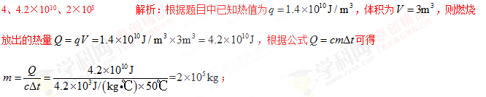
考点：热值、比热容相关计算
5、如图所示，该汽油机的工作过程是 冲程，此冲程将内能转化为 能．
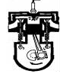
5、做功；机械 解析：如图汽油机气缸中活塞向下运动，两个气阀都关闭，火花塞喷出电火花，是做功冲程；此冲程，燃气膨胀推动活塞做功，将内能转化成机械能。
6、根据下图甲、乙、丙所示的图片，在下面的空白处填入相应的内容
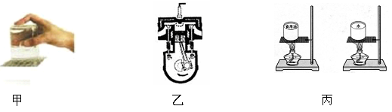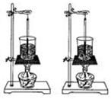
甲
乙
丙
甲 乙 丙

（1）图甲：手离开硬纸板，纸片不下落，是由于 作用。
（2）图乙：内燃机的某冲程工作示意图，它属于 冲程。
（3）图丙：比较不同物质吸热能力的实验，用 表示物质吸收热量的多少。
6、（1）大气压的 （2）做功 （3）加热时间的长短 解析：（1）大气对浸在里面的物体也有压强，图甲：手离开硬纸板，纸片不下落，正是由于大气压的作用；（2）图乙：内燃机的某冲程工作示意图可知，进气门和排气门都关闭，火花塞打火，活塞向下运动，它属于做功冲程；（3）图丙：比较不同物质吸热能力的实验中，物质吸收热量的多少是由加热时间的长短决定的，加热时间越长，吸收热量越多。
1. 【2017•乌鲁木齐卷】目前我国已将发动机研发列为国家重大科技专项．下列我国“陆、海、空、天”装备中动力机械不属于热机（利用内能做功的机械）的是（ ）
A．中国高铁交流异步牵引电动机
B．052D型导弹驱逐舰燃气轮机
C．歼20战机涡扇15煤油发动机
D．长征五号火箭液氢液氧发动机
【答案】A
【解析】
燃气轮机、煤油发动机和火箭都是热机，工作时把内能转化成机械能，而电动机是把电能转化成机械能，不符合热机的特点，故A正确，故应选A。学&科网[来源:Z#xx#k.Com]
【考点定位】热机
2. 四冲程内燃机工作时，将内能转化为机械能的冲程是
A. 吸气冲程 B. 压缩冲程 C. 做功冲程 D. 排气冲程
【来源】四川省自贡市2018年中考物理试题
【答案】C
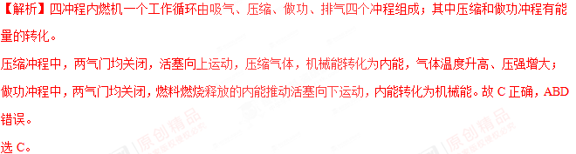
点睛：四冲程内燃机的一个工作循环，曲轴转过两周，由四个冲程组成，分别为吸气、压缩、做功、排气四个冲程，其中做功和压缩冲程有能的转化。考题中常出现要牢记。
3. 【2017•盐城卷】下图表示的四冲程汽油机工作循环中的（ ）
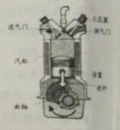
A．吸气冲程 B．压缩冲程 C．做功冲程 D．排气冲程
【答案】A
【解析】
由图可知，进气门打开，排气门关闭，活塞向下运动，所以是吸气冲程，故A正确，选项BCD错误。答案为A。
考点：内燃机工作过程
4. 【2017•绍兴卷】如图所示是某轿车发动机的四冲程汽油机的一个工作循环示意图。表示做功冲程的是（ ）
A、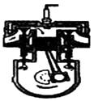B、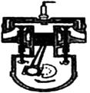C、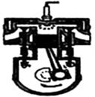D、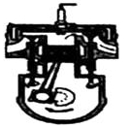
【答案】C
【解析】
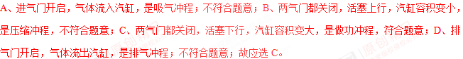
【考点定位】热机
5. 小型汽车上的四冲程汽油机中，主要把机械能转化为内能的冲程是
A. 吸气冲程 B. 压缩冲程 C. 做功冲程 D. 排气冲程
【来源】湖南省邵阳市2018年中考物理真题
【答案】B
【解析】分析：汽油机的四个冲程中只有两个冲程伴随有能量的转化。
（1）压缩冲程中活塞向上运动，汽油和空气的混合物被压缩，内能增大，温度升高，活塞运动的动能转化为混合气体的内能；学科%网[来源:Zxxk.Com]
（2）做功冲程中，火花塞冒出电火花，将混合气体点燃，混合气体剧烈燃烧，产生高温高压的燃气，推动活塞运动，燃气的内能转化为活塞运动的动能。
解答：四冲程汽油机正常工作时，把机械能转化为内能的冲程是压缩冲程。
故选：B。[来源:Zxxk.Com]
【点睛】内燃机属于热机，热机就是利用内能来工作的机械，将内能转化为机械能。内燃机中涉及到的能量转化是经常考查的知识点，需要引起注意。
6. 【2017•杭州卷】如图，汽油机处于工作过程中的某个冲程，对此冲程下列叙述正确的是（ ）
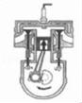
A．压缩冲程，机械能转化为内能
B．压缩冲程，内能转化为机械能
C．做功冲程，机械能转化为内能
D．做功冲程，内能转化为机械能
【答案】A
【解析】[来源:Z#xx#k.Com]
【考点定位】内燃机的四个冲程
7. 【2017•烟台卷】如图所示，是汽油机工作时的四个冲程，其中属于做功冲程的是（ ）
A．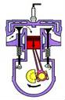 B．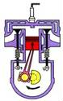 C．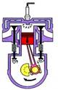 D．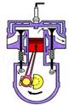
【答案】C
【解析】
A中进气门开启，气体流入汽缸，是吸气冲程，不符合题意；B中两气门都关闭，活塞上行，汽缸容积变小，是压缩冲程，不符合题意；C中两气门都关闭，火花塞点火，活塞下行，汽缸容积变大，是做功冲程，符合题意；D中排气门开启，气体流出汽缸，是排气冲程；不符合题意；故应选C。
【考点定位】内燃机的四个冲程
8. 【2017•枣庄卷】新农村建设中正大力推广使用瓶装液化气。如果每瓶中装入10㎏液化气，液化气的热值取4.2×10⁷J/㎏，则每瓶液化气全部完全燃烧放出的热量是_____J，若放出的热量有40％被水吸收，在标准大气压下可把_____㎏的水从20㎏加热至沸腾。[C_{水}=4.2×10³J/(㎏·℃)]
【答案】4.2×10⁴ 500
【解析】
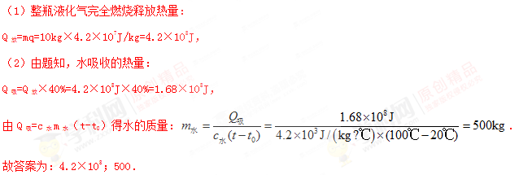
考点：燃料的热值；热量的计算．
9. 如图所示是四冲程汽油机工作过程的一个冲程，该冲程是将_____能转化为_____能。
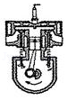
【来源】2018年甘肃省白银市、凉州市、张掖市中考物理试题
【答案】 机械 内
【解析】解：由图可知，进气门和排气门都是关闭的，活塞向上运动，可以判断是压缩冲程，压缩冲程中机械能转化为内能。学.科网
点睛：汽油机一个工作循环有四个冲程，分别是吸气、做功、压缩和排气，各冲程的特点不同，因此根据气门的状态和活塞的运行方向确定冲程；并且只有做功冲程对外做功，将内能转化为机械能；另外还有压缩冲程有能量转化，将机械能转化为内能。
10. 【2017•苏州卷】电火花发生器点燃塑料盒内的酒精气体能将盒盖喷出很远（如图）．此过程中的能量转化方式与汽油机的 冲程相类似，实验时在盒内滴人2×10⁻⁴kg酒精，这些酒精完全燃烧放出的热量是 J．(q_{酒精}=3×10⁷J/kg)
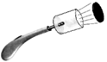
【答案】做功；6×10³
【解析】

考点：内燃机的四个冲程 ，热量的计算

